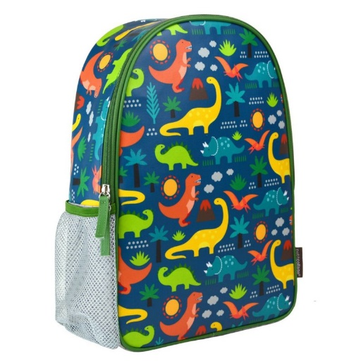
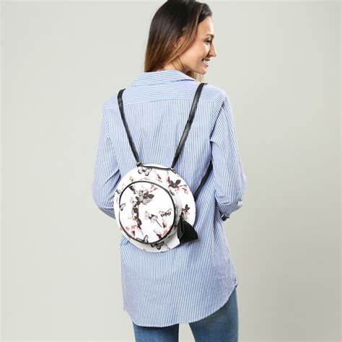
Deze rugzak heeft voor mijn doel te lange hengels aan de achterkant dit is niet handig voor een kind want die zijn klein en slepen dan waarschijnlijk de rugzak mee.

Deze rugzak is heel kleurrijk en heeft ook genoeg opbergruimte en een vakje aan de zijkant voor een drinkbeker
Kleurrijk is wel mijn doel maar verder is de rugzak niet speciaal.

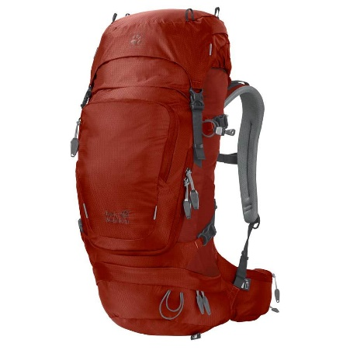

Deze rugzak is veelte groot en te zwaar voor een kind en is niet mijn doel.
De rugzak heeft wel veel opbergruimte.

